**初 审 复 核 申 请**

固始县财政预算评审中心：

贵单位委托的**工程名称**，已通过我公司初审，初审结果为：送审造价为**送审的金额**元，初审造价为**初审的金额**元，审减造价**审减的金额**元。请贵中心对我公司初审结果进行复核，并提出复核意见。

附：初审结果相关说明：（详见审增减明细）

初审人：

审核人：

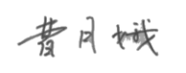 审定人：

鑫诚国际工程咨询有限公司

初审复核时间